

ดร.มาร์ค มิลเลอร์ กรรมการผู้จัดการ

ศัลยแพทย์ตกแต่ง และประธานบริหาร Dermasensa Laboratories

ดร.มาร์ค มิลเลอร์ สำเร็จการศึกษาคณะแพทย์ศาสตร์จาก University of North Carolina Chapel Hill และเป็นแพทย์ผู้นำด้านศัลยกรรมตกแต่งมากว่า 25 ปี ดอกเตอร์มิลเลอร์เป็นแพทย์วิชาชีพจากสมาคมศัลยแพทย์ตกแต่งแห่งประเทศสหรัฐอเมริกา และมักจะมีรายชื่อเป็นหนึ่งในแพทย์ผู้นำด้านศัลยแพทย์ตกแต่ง จากศูนย์วิจัยผู้บริโภคอยู่บ่อยครั้ง นอกจากนี้ ดอกเตอร์มิลเลอร์ยังเคยมีหุ้นส่วนอยู่ในคลินิก Fayetteville Plastic Surgery มากว่า 20 ปี และยังมีส่วนร่วมในโครงการธารน้ำใจแพทย์เพื่อมนุษยธรรมทั่วโลก ปัจจุบัน ดอกเตอร์มิลเลอร์ดำรงตำแหน่งประธานกรรมการ และกรรมการผู้จัดการบริษัท Dermasensa Laboratories

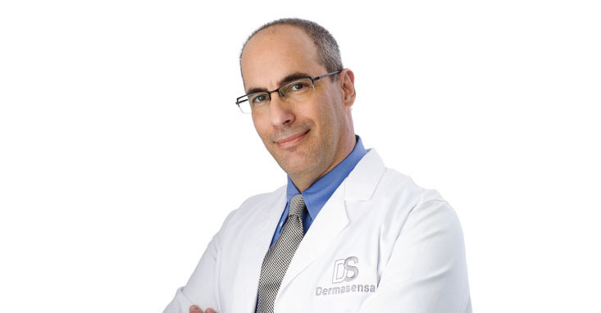

ดีน อาร์ กู๊ดเลซ ดอกเตอร์ กรรมการผู้จัดการ

ผู้ร่วมก่อตั้งแบรนด์ Dermasensa และที่ปรึกษาด้านผลิตภัณฑ์

ดร.ดีน กู๊ดเลซ แพทย์เฉพาะทางจากสมาคมแพทย์ผิวหนังสหรัฐอเมริกา สำเร็จการศึกษาสาขาแพทยศาสตร์จาก University of Miami นอกเหนือการรับผิดชอบในคลินิกส่วนตัวแล้ว ดอกเตอร์กู๊ดเลซ ยังเป็นส่วนหนึ่งในผู้ร่วมทดสอบประสิทธิภาพของยาตัวใหม่ของทางคลินิก และทางกรมอาหารและยาทั้งในที่ทำงานส่วนตัว และที่ศูนย์วิจัยคลินิกออร์แลนโดอย่างต่อเนื่อง นอกจากนี้ ดอกเตอร์กู๊ดเลซยังเป็นผู้เขียนวารสารวิชาการด้านโรคผิวหนังที่ได้รับการตีพิมพ์ รวมไปถึงหนังสือเกี่ยวกับโภชนาการของผู้มีปัญหาทางผิวหนังอีกด้วย

